Міністерство освіти і науки України
Львівський національний університет імені Івана Франка
Факультет прикладної математики та інформатики

Лабораторна робота №3
Рядки і файли

з курсу “Програмування”

Виконала:
студентка групи ПМІ-26
Тригуб Марта Володимирівна

Львів – 2023
Завдання:
Умова: Файл data.txt містить цілі числа (по одному числу у рядку). Записати у файл result.txt середнє арифметичне цих чисел.
Реалізація програми:
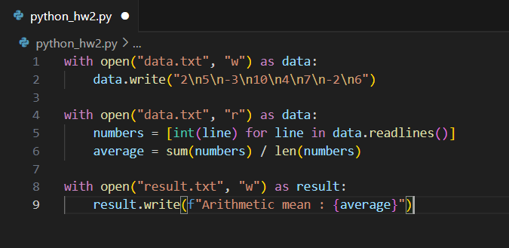
Cпочатку відкриваємо файл data.txt для запису і зберігаємо його у змінній data, далі записуємо у файл потрібні нам цілі числа. Потім відкриваємо файл data.txt, але вже для читання, тоді зчитуємо всі рядки з файлу і перетворюємо їх на цілі числа, створюючи новий список numbers. Після цього обчислюємо середнє арифметичне цих чисел і зберігаємо його у змінній average.
Потім відкриваємо файл result.txt, зберігаємо його у змінній result і записуємо у файл результат, використовуючи f-рядок, який дозволяє вставляти значення змінних у рядок.
Отримуємо результат:
Ось файли data.txt і result.txt
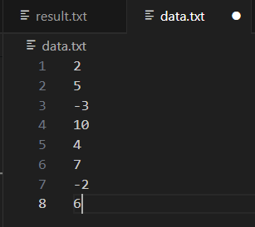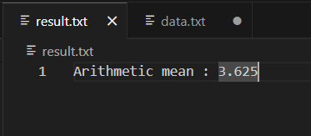

Висновок: Ця програма призначена для обчислення середнього арифметичного чисел, які зберігаються в файлі data.txt, та запису результату у файл result.txt. У вас буде файл result.txt з відповідним значенням середнього арифметичного чисел з файлу data.txt.

